Pressé de poireaux sauce gribiche - Recette de Romain Corbière
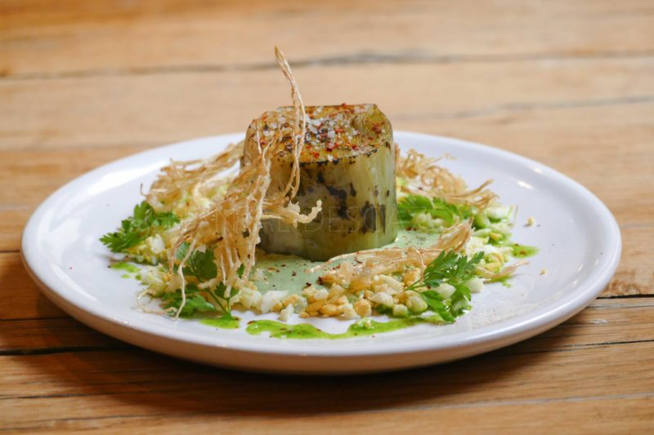

Ingrédients (pour 4/5 personnes):
- 6 poireaux (les choisir d'un même gabarit et avec de belles racines)
- Sauce (pour 1/2 L de sauce environ):
- 50 g d’échalotes ciselées, 30 g de vinaigre blanc, 30 g de vin blanc sec, herbes fraîches (20 g de persil plat, 10 g d’estragon, 40 g d’épinards)
1 cuil. à s. de moutarde, 1 oeuf, 1 pincée de sel, huile neutre (entre 15 et 20 cl)
- 40 g de cornichons, 40 g de câpres, 1 échalote, 2 cs de persil plat ciselé
- Pâte pour les beignets de racines : 150 g de farine, 1 oeuf, 230 g d’eau, 1 filet d’huile d’olive, 1 pointe de sel
- 1 oeuf dur, piment d'Espelette
Préparation:
Couper les racines des poireaux à la base, cette partie sera utilisée en beignets. Laver les poireaux, éliminer les feuilles extérieures un peu dures, puis couper environ la moitié de la partie la plus verte (le vert sera utilisé pour l'huile de poireaux).
Rassembler les 6 poireaux et faire une botte en les liant avec une ficelle de cuisine.
Porter un grand récipient d’eau salée à ébullition (10 g / L) ; lorsque l’eau bout, plonger la botte de poireaux et laisser cuire environ 25 minutes. Les poireaux doivent être très très tendres.
Lorsque les poireaux sont bien cuits, les retirer et les plonger dans un récipient d’eau glacée. Retirer les feuilles extérieures un peu fripées, essorer grossièrement avec les mains pour enlever une première partie de l’humidité.
Ranger ensuite dans un plat sur du papier absorbant, presser et laisser égoutter au frigo pendant 3 ou 4 heures (on peut aussi faire la veille).

Beignets de racines de poireaux:
Prendre chaque racine et couper la base avec des ciseaux. Laisser tomber les racines dans un récipient d’eau froide.
Séparer les feuilles des tiges des herbes fraîches.

Sauce:
Mettre l’échalote ciselée, le vinaigre, le vin blanc et les queues d’herbes fraîches dans une casserole. Porter à ébullition et laisser réduire. Au bout d’une dizaine de minutes, il ne reste quasiment plus de liquide, stopper le feu.
Blanchir les herbes : porter une casserole d’eau salée à ébullition. Plonger les feuilles d’herbes fraiches et laisser 2 minutes.
L’astuce du Chef : écraser une feuille d’épinard entre les doigts, si elle s’écrase complètement, c’est ok sinon prolonger un peu la cuisson.
Plonger ensuite les feuilles blanchies dans un récipient d’eau glacée. Pour gagner du temps et éviter ensuite d’aller à la pêche aux feuilles, immerger dans une passoire.
Egoutter la réduction d’échalotes. Presser pour prélever le maximum de jus.
Mettre le jus dans le bol d’un mixeur. Ajouter la moutarde, l’oeuf, le sel et un peu d’huile. Mixer en ajoutant un peu plus d’huile, comme pour une mayonnaise. Ajouter les herbes (feuilles blanchies) tout en continuant à mixer et en ajoutant de l’huile. La sauce prend une belle couleur verte ; plus fluide qu’une mayonnaise, la sauce doit être nappante.
Débarrasser dans un saladier.
Hacher cornichons et câpres. Les ajouter à la sauce ainsi que l’échalote ciselée et le persil plat haché. Tout mélanger.

Pressé de poireaux:
Eponger une dernière fois les poireaux et ajuster la longueur.
Recouvrir le plan de travail avec un film alimentaire (attention, les poireaux doivent être plus courts que le film alimentaire) et poser 3 poireaux tête bêche. Superposer les 3 autres de la même façon. Recouvrir avec le film et rouler serré en façonnant un boudin (faire 5 ou 6 tours).
Resserrer puis replier les extrémités du film. Percer avec la pointe d’un couteau (ou une pique à brochette) pour permettre à l’eau de s’évacuer. Déposer sur du papier absorbant pour que ça s’égoutte. Retourner et changer le papier s’il est complètement détrempé.

Chips de racines:
Mélanger au fouet les ingrédients de la pâte, farine, oeuf, eau, filet d’huile d’olive et pincée de sel. La pâte doit être lisse. Faire chauffer l’huile d’une friteuse à 150 °C.
Bien sécher les racines sur du papier absorbant. Déposer les racines dans une passoire et verser quelques cuillerées de pâte par dessus, remuer pour bien les recouvrir.
Plonger ensuite les racines dans l’huile chaude. Laisser frire quelques minutes, elles doivent devenir croustillantes sans coloration. Au début il y aura beaucoup de bulles ; lorsqu’il y en aura quasiment plus, c’est que les racines seront croustillantes et qu’il est temps de les sortir (test des bubulles dixit le Chef ^^). Egoutter sur du papier absorbant. Assaisonner avec du sel fin.

Huile poireaux:
Laver les verts de poireaux, émincer grossièrement. Mettre dans un blender, recouvrir aux 2/3 d'huile neutre. Mixer. Filtrer et récupérer l'huile verte.
On finalise:
Concasser l'oeuf dur entier. Sortir le boudin de poireaux du frigo.
Retirer l'entame puis trancher des morceaux (environ 4 cm) avec un couteau bien aiguisé et en laissant le film alimentaire. Retirer ensuite délicatement le film. Eponger de nouveau l'excédent d'humidité des poireaux si nécessaire.
Badigeonner d'huile d'olive au pinceau et tiédir au four. Brûler légèrement au chalumeau ou au grill du four.

Dressage:
Déposer une belle cuillerée de sauce verte au centre de l'assiette. Mettre un peu d'oeuf dur haché en couronne puis déposer le pressé de poireaux au milieu.
Faire un rappel d'herbes fraîches (persil plat, estragon...), verser une cuillerée d'huile de poireaux en assaisonnement, puis ajouter les chips de racines qui vont donner de la texture. Terminer avec fleur de sel et piment d'Espelette.
www.assiettesgourmandes.fr

